【考法综述】
1.这类问题通过点、线或图形的运动构成一种函数关系，生成一种函数图像，将几何图形与函数图像有机地融合在一起，体现了数形结合的思想，能充分考查学生的观察、分析、归纳、猜想的能力以及综合运用所学知识解决问题的能力.
2.解答此类问题的策略可以归纳为三步：“看” 、“写” 、“选”。
(1)“看”就是认真观察几何图形，彻底弄清楚动点从何点开始出发，运动到何点停止，整个运动过程分为不同的几段，何点(时刻)是特殊点(时刻)，这是准确解答的前提和关键
(2)“写”就是计算、写出动点在不同路段的函数解析式，注意一定要注明自变量的取值范围，求出在特殊点的函数数值和自变量的值
(3)“选”就是根据解析式选择准确的函数图像或答案，多用排除法。首先，排除不符合函数类形的图像选项，其次，对于相同函数类型的函数图像选项，再用自变量的取值范围或函数数值的最大和最小值进行排除，选出准确答案.
3.从变换的角度和运动变化来研究三角形、四边形、函数图像等图形，通过“对称、动点的运动”等研究手段和方法，来探索与发现图形性质及图形变化，在解题过程中渗透空间观念和合情推理。选择基本的几何图形，让学生经历探索的过程，以能力立意，考查学生的自主探究能力，促进培养学生解决问题的能力．图形在动点的运动过程中观察图形的变化情况，需要理解图形在不同位置的情况，才能做好计算推理的过程。在变化中找到不变的性质是解决数学“动点”探究题的基本思路,这也是动态几何数学问题中最核心的数学本质. 解决这类问题的关键是动中求静,灵活运用有关数学知识解决问题.关键:动中求静.
【典例剖析】
考点一、单动点形成的函数关系问题
例1如图，菱形ABCD的边长为2，∠A=60°，一个以点B为顶点的60°角绕点B旋转，这个角的两边分别与线段AD的延长线及CD的延长线交于点P、Q，设DP=x，DQ=y，则能大致反映y与x的函数关系的图象是（ ）
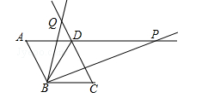
A．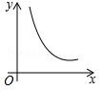 B．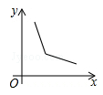
C．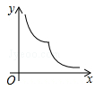 D．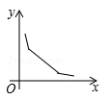
【答案】A．
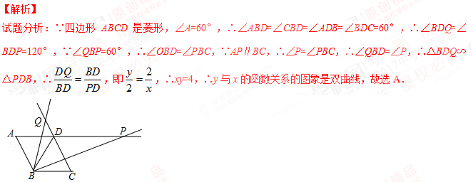考点：动点问题的函数图象．

&变式训练&
变式1.1如图，在矩形ABCD中，AB=2，AD=3，点E是BC边上靠近点B的三等分点，动点P从点A出发，沿路径A→D→C→E运动，则△APE的面积y与点P经过的路径长x之间的函数关系用图象表示大致是（ ）
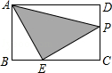
A．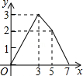 B．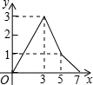 C．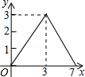 D．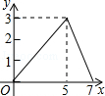
【答案】A
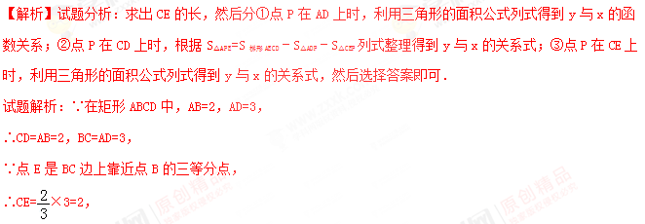①点P在AD上时，△APE的面积y=x•2=x（0≤x≤3），
②点P在CD上时，S_{△APE}=S_{梯形AECD}﹣S_{△ADP}﹣S_{△CEP}，
=（2+3）×2﹣×3×（x﹣3）﹣×2×（3+2﹣x），
=5﹣x+﹣5+x，
=﹣x+，
∴y=﹣x+（3＜x≤5），
③点P在CE上时，S_{△APE}=×（3+2+2﹣x）×2=﹣x+7，
∴y=﹣x+7（5＜x≤7），
故选：A．学科*网[来源:Z。xx。k.Com]
考点：动点问题的函数图象．
变式1.2如图①，在平行四边形ABCD中，AD=9cm，动点P从A点出发，以1cm/s的速度沿着A→B→C→A的方向移动，直到点P到达点A后才停止．已知△PAD的面积y（单位：cm²）与点P移动的时间x（单位：s）之间的函数关系如图②所示，图②中a与b的和为 ．
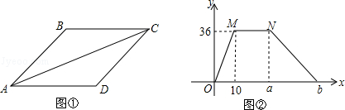
【答案】55
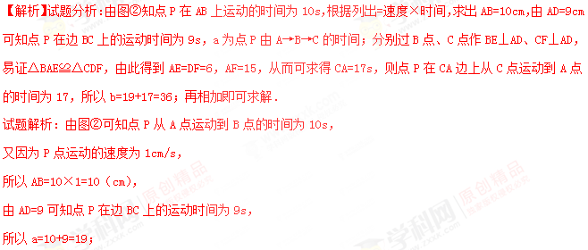分别过B点、C两点作BE⊥AD于E，CF⊥AD于F．
由图②知S_{△ABD}=36，
则×9×BE=36，
解得BE=8，
在直角△ABE中，由勾股定理，得AE==6．
易证△BAE≌△CDF，
则BE=CF=8，AE=DF=6，AF=AD+DF=9+6=15．
在直角△ACF中，由勾股定理，得CA==17，
则点P在CA边上从C点运动到A点的时间为17s，
所以b=19+17=36，学科*网
a+b=19+36=55．
故答案为：55．
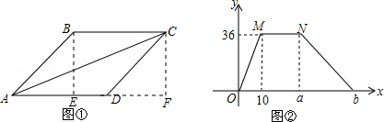
变式1.3如图所示，已知正方形ABCD的边长为4，E是BC边上的一个动点，AE⊥EF，EF交DC于点F，设BE=x，FC=y，则当点E从点B运动到点C时，y关于x的函数图象是 （填序号）
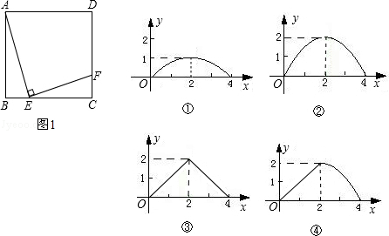
【答案】①
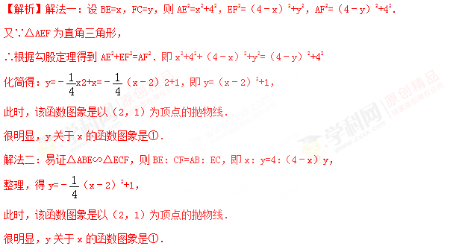
故填：①．
考点二、双（多）动点形成的函数关系问题
例2如图，等边△ABC的边长为2cm，点P从点A出发，以1cm/s的速度沿AC向点C运动，到达点C停止；同时点Q从点A出发，以2cm/s的速度沿AB﹣BC向点C运动，到达点C停止，设△APQ的面积为y（cm²），运动时间为x（s），则下列最能反映y与x之间函数关系的图象是（ ）
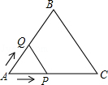
A．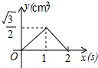 B．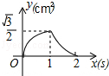 C．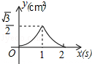 D．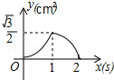
考点：动点问题的函数图象．
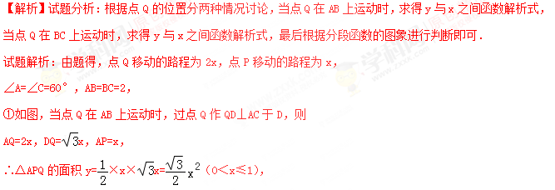即当0＜x≤1时，函数图象为开口向上的抛物线的一部分，故（A）、（B）排除；
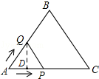
②如图，当点Q在BC上运动时，过点Q作QE⊥AC于E，则
CQ=4﹣2x，EQ=2﹣x，AP=x，学科*网
∴△APQ的面积y=×x×（2﹣x）=﹣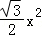+x（1＜x≤2），
即当1＜x≤2时，函数图象为开口向下的抛物线的一部分，故（C）排除，而（D）正确；
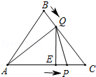
故选（D）
【点评】本题以动点问题为背景，主要考查了二次函数的图象，函数图象是典型的数形结合，通过看图获取信息，可以提高分析问题、解决问题的能力．解题时注意分类讨论思想的运用．学科*网
&变式训练&
变式2.1如图1，E为矩形ABCD边AD上的一点，点P从点B沿折线BE﹣ED﹣DC运动到点C时停止，点Q从点B沿BC运动到点C时停止，它们运动的速度都是2cm/s．若P、Q同时开始运动，设运动时间为t（s），△BPQ的面积为y（cm²），已知y与t的函数关系图象如图2，则下列结论错误的是（ ）
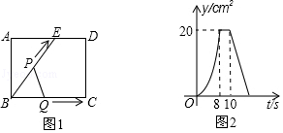
A．AE=12cm
B．sin∠EBC=
C．当0＜t≤8时，y=t²
D．当t=9 s时，△PBQ是等腰三角形
【答案】D
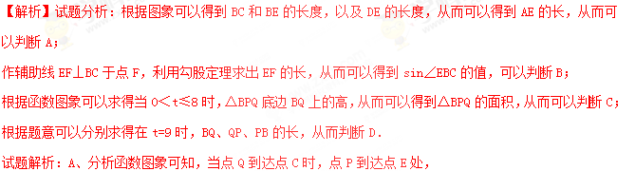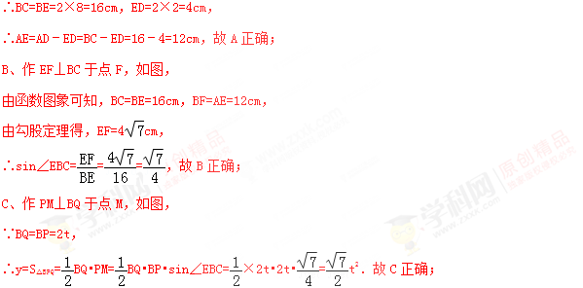
D、当t=9s时，点Q与点C重合，点P运动到ED的中点，设为N，如图所示，连接NB，NC．
此时AN=14，ND=2，由勾股定理求得：NB=2，NC=2，
∵BC=16，
∴△BCN不是等腰三角形，即此时△PBQ不是等腰三角形．故D错误；
故选：D．
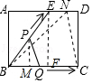
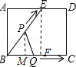
考点：动点问题的函数图象． 学科*网
变式2.2矩形ABCD中，AB=6，BC=8，动点P从点B出发以每秒2个单位长的速度沿BA﹣AD﹣DCD的方向运动到C点停止，动点Q以每秒1个单位的速度沿BC方向运动到C点停止，假设P、两点同时出发，运动时间是t秒，y=S_{△PBQ}，则y与t的函数图象大致是（ ）
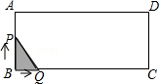
A．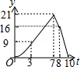 B．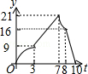 C．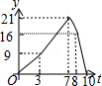 D．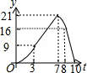
【答案】D
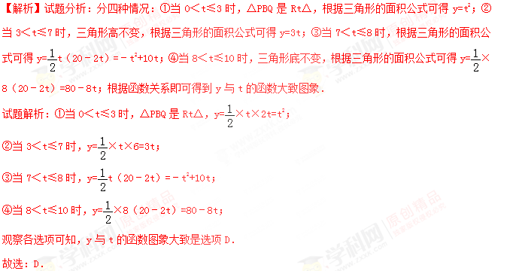考点：动点问题的函数图象．
变式2.3如图，矩形ABCD中，AB=8cm，AD=12cm，AC与BD交于点O，M是BC的中点．P、Q两点沿着B→C→D方向分别从点B、点M同时出发，并都以1cm/s的速度运动，当点Q到达D点时，两点同时停止运动．在P、Q两点运动的过程中，与△OPQ的面积随时间t变化的图象最接近的是（ ）
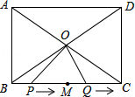
A．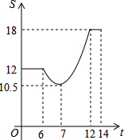 B．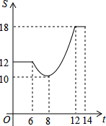 C．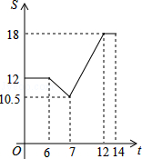 D．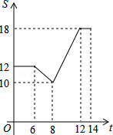
【答案】B
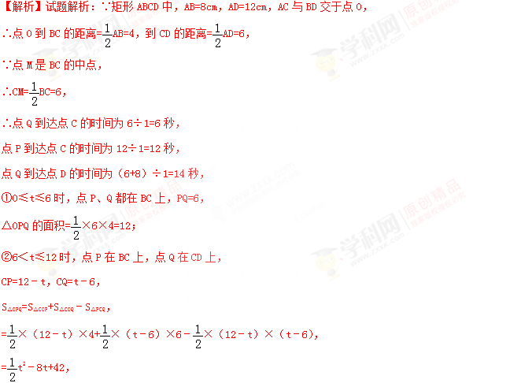 =（t﹣8）²+10，
③12＜t≤14时，PQ=6，
△OPQ的面积=×6×6=18；
纵观各选项，只有B选项图形符合．
故选B．学科*网
考点：动点问题的函数图象．
考点三、线动形成的函数关系问题
例3如图，正六边形ABCDEF的边长为6cm，P是对角线BE上一动点，过点P作直线l与BE垂直，动点P从B点出发且以1cm/s的速度匀速平移至E点．设直线l扫过正六边形ABCDEF区域的面积为S（cm²），点P的运动时间为t（s），下列能反映S与t之间函数关系的大致图象是（ ）
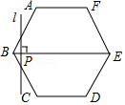
A．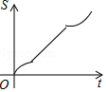 B．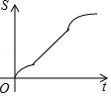 C．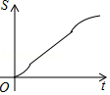 D．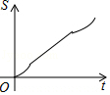
考点：动点问题的函数图象．
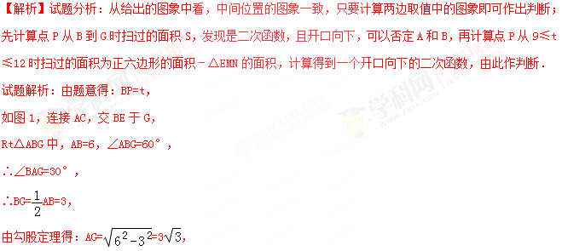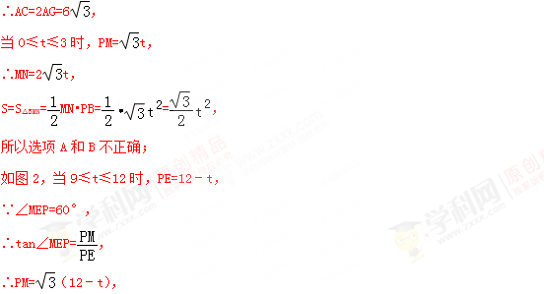
∴MN=2PM=2（12﹣t），
∴S=S_{正六边形}﹣S_{△EMN}，
=2×（AF+BE）×AG﹣MN•PE，
=（6+12）×3﹣×（12﹣t）（12﹣t），
=54﹣（144﹣24t+t²），
=﹣+24t﹣90，
此二次函数的开口向下，
所以选项C正确，选项D不正确；
故选C．学科*网[来源:学+科+网]
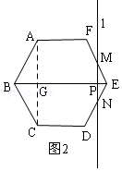
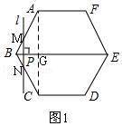
【点评】本题考查了动点所在直线的运动问题，利用数形结合的思想，确定动直线扫过区域面积的几种可能，通过计算其解析式来判断．学科*网
&变式训练&
变式3.1如图，△ABC中，∠ACB=90°，∠A=30°，AB=16．点P是斜边AB上一点．过点P作PQ⊥AB，垂足为P，交边AC（或边CB）于点Q，设AP=x，△APQ的面积为y，则y与x之间的函数图象大致为（ ）
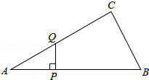
A．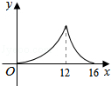 B．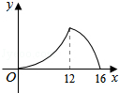 C．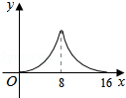 D．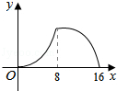
【答案】B
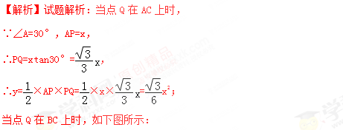
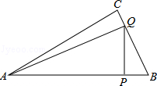
∵AP=x，AB=16，∠A=30°，
∴BP=16﹣x，∠B=60°，
∴PQ=BP•tan60°=（16﹣x）．
∴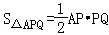=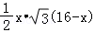=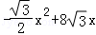．
∴该函数图象前半部分是抛物线开口向上，后半部分也为抛物线开口向下．
故选：B．学科*网
变式3.2如图1，在平面直角坐标系中，将▱ABCD放置在第一象限，且AB∥x轴．直线y=﹣x从原点出发沿x轴正方向平移，在平移过程中直线被平行四边形截得的线段长度l与直线在x轴上平移的距离m的函数图象如图2所示，那么AD的长为 ．
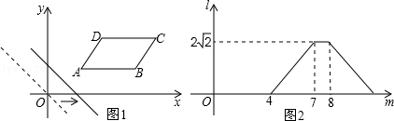
【答案】或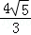
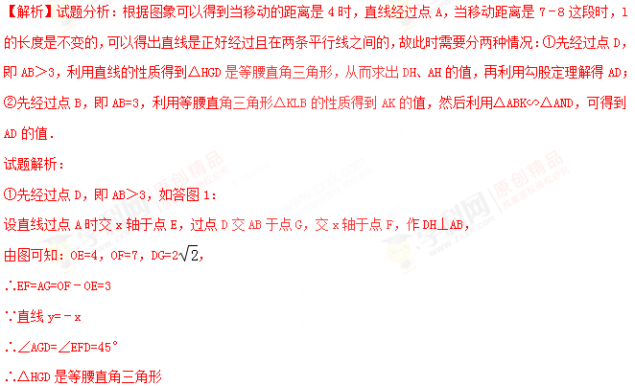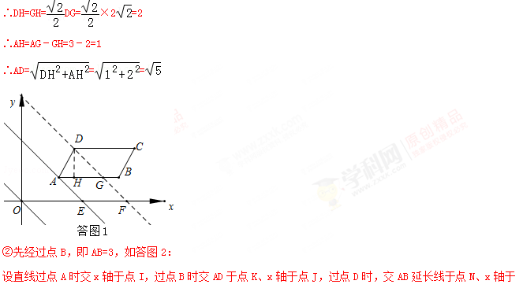点M，并过K点作KL⊥AB，
由图可知：OI=4，OJ=7，KB=2，OM=8，
∴IJ=AB=3，IM=AN=4，
由直线y=﹣x，易得△KLB是等腰直角三角形，
∴KL=BL=KB=×2=2，
∴AL=1，
∴AK===，
∵△ABK∽△AND，
∴=，
即=，
即AD=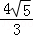．
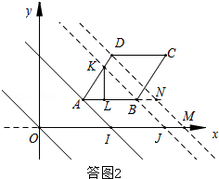
考点：动点问题的函数图象 学科*网
变式3.3如图，在平面直角坐标系中，四边形OBCD是边长为4的正方形，平行于对角线BD的直线l从O出发，沿x轴正方向以每秒1个单位长度的速度运动，运动到直线l与正方形没有交点为止．设直线l扫过正方形OBCD的面积为S，直线l运动的时间为t（秒），下列能反映S与t之间函数关系的图象是【 】
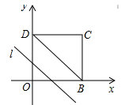
A. 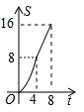 B. 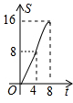 C. 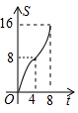 D. 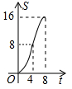
【答案】D．
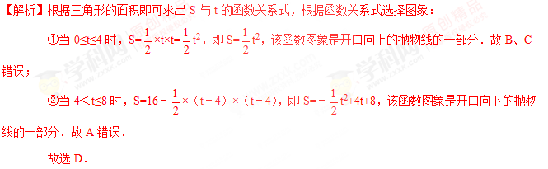考点：1.动点问题的函数图象；2.正方形的性质；3.二次函数的性质和图象；4.分类思想的应用．

考点四、面动形成的函数关系问题
例4如图，菱形ABCD的边长为1，菱形EFGH的边长为2，∠BAD=∠FEH=60°点C与点E重合，点A，C（E），G在同一条直线上，将菱形ABCD沿C⇒G方向平移至点A与点G重合时停止，设点C、E之间的距离为x，菱形ABCD与菱形EFGH重叠部分的面积为y，则能大致反映y与x之间函数关系的图象是（ ）
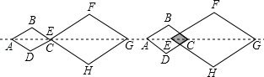
A．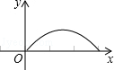 B．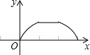 C．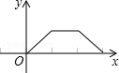 D．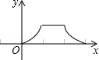
【答案】D
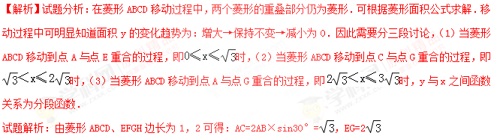（1）当菱形ABCD移动到点A与点E重合的过程，即时，重合部分的菱形的两条对角线长度分别为：x，2××tan30°=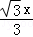
∴y=•x•=x²
（2）当菱形ABCD移动到点C与点G重合的过程，重合部分的菱形面积不变，即时，y=S_{菱形ABCD}=×1×=；
（3）当菱形ABCD移动到点A与点G重合的过程，即时，重合部分的菱形的两条对角线长度分别为：﹣x，2×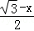×tan30°=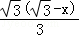
y=×（﹣x）×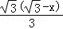=（﹣x）²．学科*网[来源:学科网ZXXK]
由（1）（2）（3）可以看出图象应该是y=x²图上像时的部分，y=图象上时的部分，y=（﹣x）²图象上时的部分组成．
故选D．学科*网
考点：动点问题的函数图象
【点评】该题为选择题，因此也可以不计算结果，采用排除法．明显可以看出菱形ABCD在移动过程中有一段y的大小保持不变，可排除A．而且在刚开始移动过程中重叠的菱形面积y关于x的函数，其中x必为二次，可排除C选项．再由当菱形ABCD移动到点A与点E重合的过程是函数y=x²，由它可以看成二次函数图象的开口向上，故可排除B，从而确定正确选项为D．
&变式训练&
变式4.1如图，△ABC为直角三角形，∠C=90°，BC=2cm，∠A=30°，四边形DEFG为矩形，，EF=6cm，且点C、B、E、F在同一条直线上，点B与点E重合．Rt△ABC以每秒1cm的速度沿矩形DEFG的边EF向右平移，当点C与点F重合时停止．设Rt△ABC与矩形DEFG的重叠部分的面积为ycm²，运动时间xs．能反映ycm²与xs之间函数关系的大致图象是（ ）
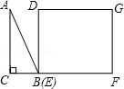
A．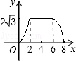 B．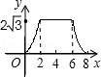 C．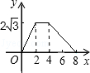 D．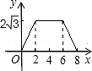
【答案】A
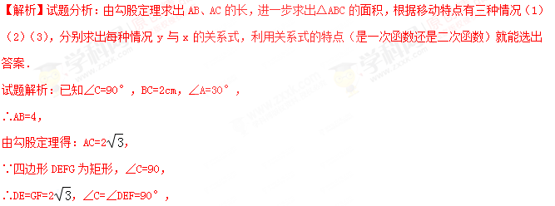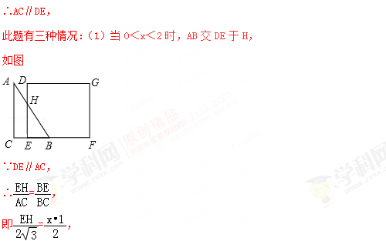
解得：EH=x，
所以y=•x•x=x²，
∵x y之间是二次函数，
所以所选答案C错误，答案D错误，

∵a=＞0，开口向上；
（2）当2≤x≤6时，如图，
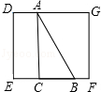
此时y=×2×2=2，
（3）当6＜x≤8时，如图，设△ABC的面积是s₁，△FNB的面积是s₂，
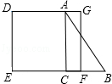
BF=x﹣6，与（1）类同，同法可求FN=X﹣6，
∴y=s₁﹣s₂，
=×2×2﹣×（x﹣6）×（X﹣6），
=﹣x²+6x﹣16，
∵﹣＜0，
∴开口向下，
所以答案A正确，答案B错误，
故选A．学科*网[来源:Z,xx,k.Com]
考点：动点问题的函数图象．
变式4.2如图，等腰Rt△ABC（∠ACB=90°）的直角边与正方形DEFG的边长均为2，且AC与DE在同一直线上，开始时点C与点D重合，让△ABC沿这条直线向右平移，直到点A与点E重合为止．设CD的长为x，△ABC与正方形DEFG重合部分（图中阴影部分）的面积为y，则y与x之间的函数关系的图象大致是（ ）
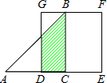
A．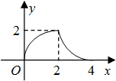 B．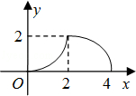 C．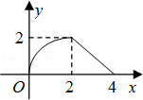 D．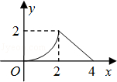
【答案】A
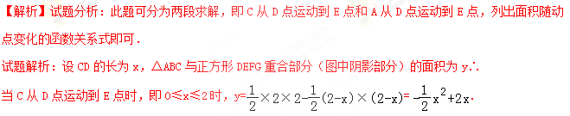当A从D点运动到E点时，即2＜x≤4时，y=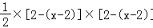=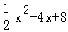
∴y与x之间的函数关系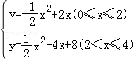
由函数关系式可看出A中的函数图象与所求的分段函数对应．
故选：A．学科*网
考点：动点问题的函数图象．
变式4.3如图，四边形ABCD是边长为1的正方形，四边形EFGH是边长为2的正方形，点D与点F重合，点B，D（F），H在同一条直线上，将正方形ABCD沿F⇒H方向平移至点B与点H重合时停止，设点D、F之间的距离为x，正方形ABCD与正方形EFGH重叠部分的面积为y，则能大致反映y与x之间函数关系的图象是（ ）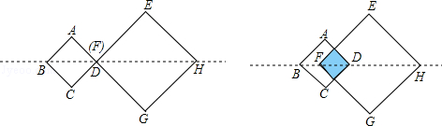
A．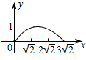 B．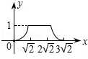 C．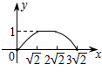 D．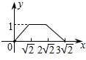
【答案】B
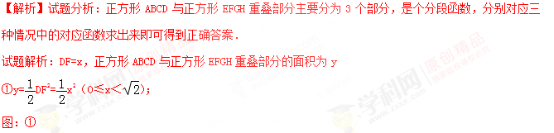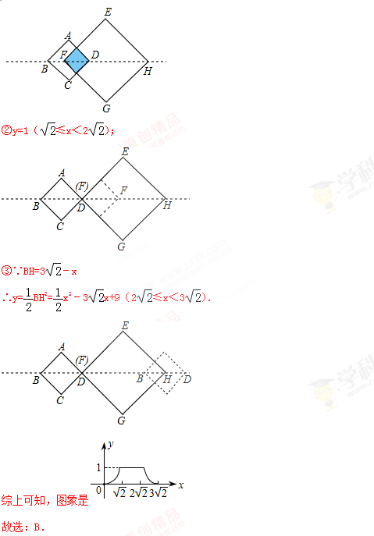
考点：动点问题的函数图象．
【实战演练】
1. (2017山东日照第10题)如图，∠BAC=60°，点O从A点出发，以2m/s的速度沿∠BAC的角平分线向右运动，在运动过程中，以O为圆心的圆始终保持与∠BAC的两边相切，设⊙O的面积为S（cm²），则⊙O的面积S与圆心O运动的时间t（s）的函数图象大致为（ ）
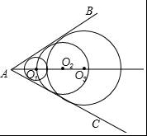
A．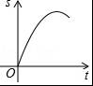 B．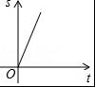 C．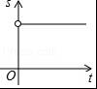 D．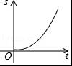
【答案】D．
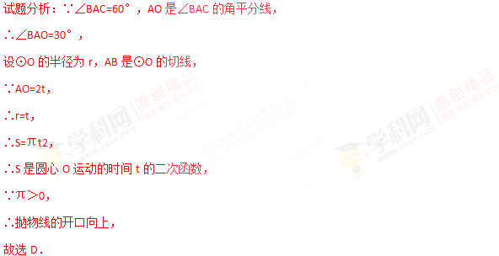
考点：动点问题的函数图象．
2. （2017甘肃庆阳第10题）如图①，在边长为4的正方形ABCD中，点P以每秒2cm的速度从点A出发，沿AB→BC的路径运动，到点C停止．过点P作PQ∥BD，PQ与边AD（或边CD）交于点Q，PQ的长度y（cm）与点P的运动时间x（秒）的函数图象如图②所示．当点P运动2.5秒时，PQ的长是（ ）
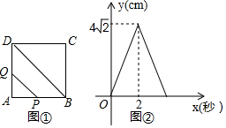
A．2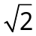cm B．3cm C．4cm D．5cm
【答案】B．
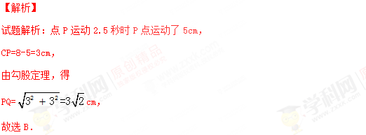
考点：动点函数图象问题.
3.（2017甘肃兰州第15题）如图1，在矩形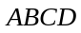中，动点从出发，沿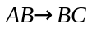方向运动，当点到达点时停止运动，过点做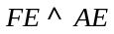，交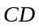于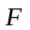点，设点运动路程为，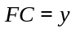，如图2所表示的是与的函数关系的大致图象，当点在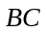上运动时，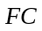的最大长度是，则矩形的面积是( )
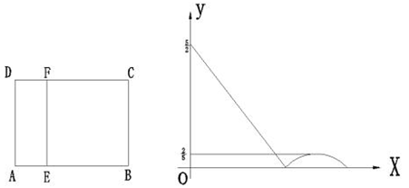
图1 图2
A.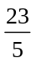 B. C.6 D.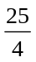
【答案】B
【解析】学科*网
试题解析：若点E在BC上时，如图
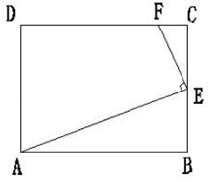
∵∠EFC+∠AEB=90°，∠FEC+∠EFC=90°，
∴∠CFE=∠AEB，
∵在△CFE和△BEA中，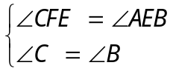，
∴△CFE∽△BEA，
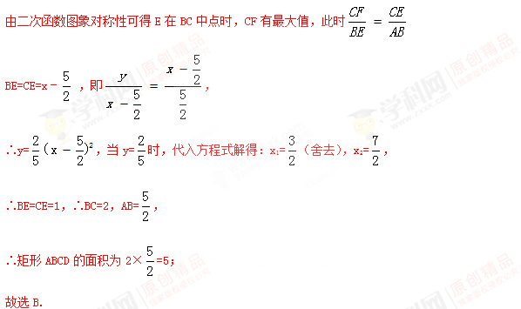
考点：动点问题的函数图象．
4．（2017山东省枣庄市）如图，直线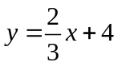与x轴、y轴分别交于点A和点B，点C、D分别为线段AB、OB的中点，点P为OA上一动点，PC+PD值最小时点P的坐标为（ ）
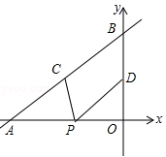
A．（﹣3，0） B．（﹣6，0） C．（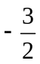，0） D．（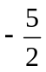，0）
【答案】C．
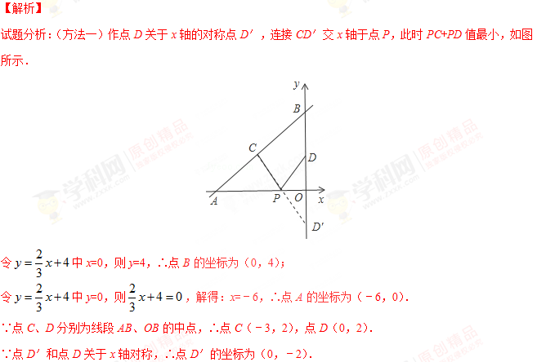设直线CD′的解析式为y=kx+b，∵直线CD′过点C（﹣3，2），D′（0，﹣2），∴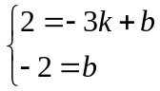，解得：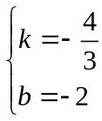，∴直线CD′的解析式为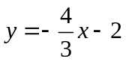．
令中y=0，则0=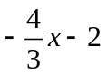，解得：x=，∴点P的坐标为（，0）．
故选C．
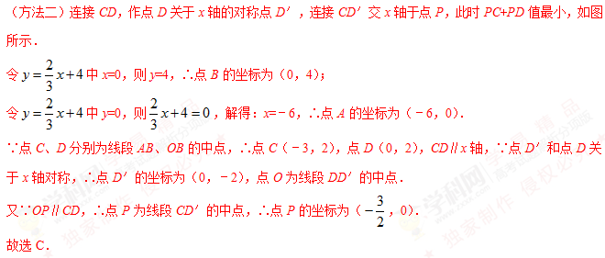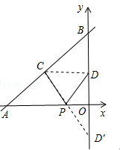
考点：1．一次函数图象上点的坐标特征；2．轴对称﹣最短路线问题；3．最值问题．学科*网
5．（2017山东省济宁市）如图，A，B是半径为1的⊙O上两点，且OA⊥OB，点P从点A出发，在⊙O上以每秒一个单位长度的速度匀速运动，回到点A运动结束，设运动时间为x（单位：s），弦BP的长为y，那么下列图象中可能表示y与x函数关系的是（ ）
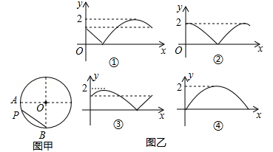
A．① B．③ C．②或④ D．①或③
【答案】D．
【解析】
试题分析：当点P顺时针旋转时，图象是③，当点P逆时针旋转时，图象是①，故答案为：①③．故选D．
考点：动点问题的函数图象．
6. （2017内蒙古通辽第10题）如图，点在直线上方，且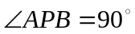，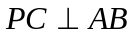于，若线段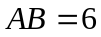，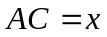，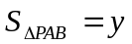，则与的函数关系图象大致是（ ）
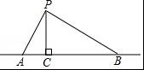
A．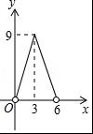 B．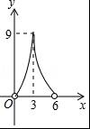 C．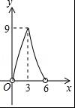 D．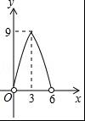
【答案】D
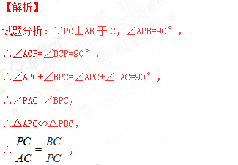
∵AB=6，AC=x，
∴BC=6﹣x，
∴PC²=x（6﹣x），[来源:学科网ZXXK]
∴PC=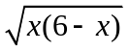，
∴y=AB•PC=3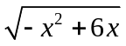=3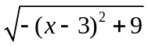，
故选：D．学科*网
考点：动点问题的函数图象
7. （2017湖北孝感第9题）如图，在中，点是的内心，连接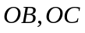过点作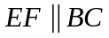 分别交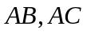于点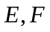，已知的周长为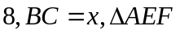的周长为，则表示与的函数图象大致是 （ ）
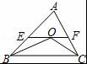
A．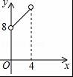 B．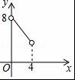 C．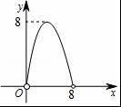 D．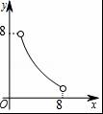
【答案】B
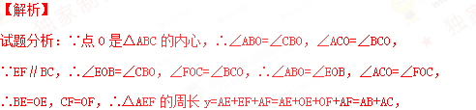
∵△ABC的周长为8，BC=x，∴AB+AC=8﹣x，∴y=8﹣x，∵AB+AC＞BC，∴y＞x，∴8﹣x＞x，∴0＜x＜4，
即y与x的函数关系式为y=8﹣x（x＜4），
故选B．
考点：1.动点问题的函数图象；2.三角形的内心；3.平行线的性质；4.等腰三角形的判定；5.三角形的周长. 学科*网
8. （2017海南第14题）如图，△ABC的三个顶点分别为A（1，2），B（4，2），C（4，4）．若反比例函数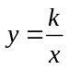在第一象限内的图象与△ABC有交点，则k的取值范围是（ ）
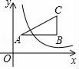
A．1≤k≤4 B．2≤k≤8 C．2≤k≤16 D．8≤k≤16
【答案】C.
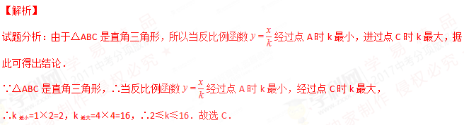考点：反比例函数的性质.
9. (2017辽宁营口第10题)如图，直线的解析式为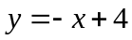，它与轴和轴分别相交于两点，平行于直线的直线从原点出发，沿轴的正方向以每秒1个单位长度的速度运动.它与轴和轴分别相交于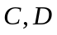两点，运动时间为秒（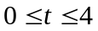），以为斜边作等腰直角三角形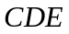（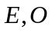两点分别在两侧），若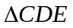和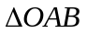的重合部分的面积为，则与之间的函数关系的图角大致是（ ）
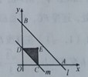
A．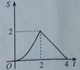 B．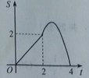 C. 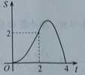 D．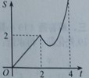
【答案】C.
【解析】
试题分析：分别求出0＜t≤2和2＜t≤4时，S与t的函数关系式即可爬判断．
当0＜t≤2时，S=t²，
当2＜t≤4时，S=t²﹣（2t﹣4）²=﹣t²+8t﹣8，
观察图象可知，S与t之间的函数关系的图象大致是C．
故答案为C．
考点：动点问题的函数图象；分类讨论.
10．(2017辽宁葫芦岛第10题)如图，菱形ABCD的边长为2，∠A=60°，点P和点Q分别从点B和点C出发，沿射线BC向右运动，过点Q作QH⊥BD，垂足为H，连接PH，设点P运动的距离为x（0＜x≤2），△BPH的面积为s，则能反映s与x之间的函数关系的图象大致为 （ ）
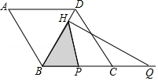
A．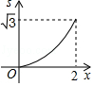 B．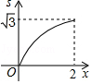 C．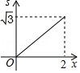 D．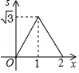
【答案】A
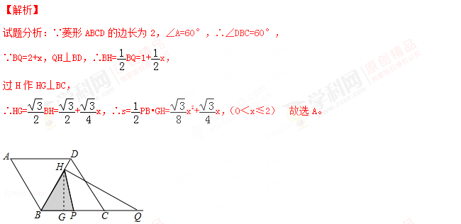
考点：动点问题的函数图象，菱形的性质，直角三角形的性质，三角形的面积的计算
11. (2017河南第14题)如图1，点从的顶点出发，沿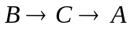匀速运动到点.图2是点运动时，线段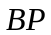的长度随时间变化的关系图象，其中为曲线部分的最低点，则的面积是 ．
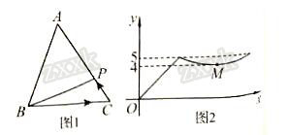
【答案】12.
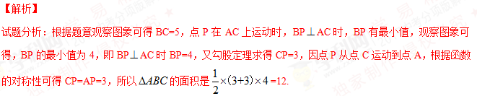考点：动点函数图象.
12. （2017湖南常德第15题）如图，正方形EFGH的顶点在边长为2的正方形的边上．若设AE=x，正方形EFGH的面积为y，则y与x的函数关系为 ．
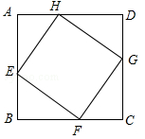
【答案】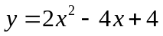（0＜x＜2）．
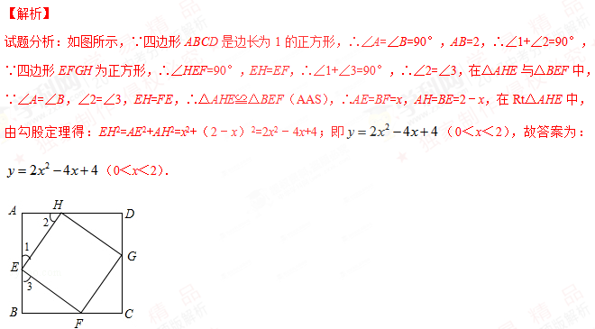
考点：根据实际问题列二次函数关系式；正方形的性质．

